客户推荐成交后发生退货，怎样核对商品退款与推广收益调整｜云上订货系统
一位推广伙伴推荐餐饮门店采购十箱商品，订单已签收，平台显示预计推广收益。门店一周后退回其中两箱，客服和财务已处理客户退款，伙伴端却仍按十箱显示收益。若财务照原金额结算，企业会为已经取消的成交付费；若直接把伙伴整笔收益清零，又会损害剩余八箱真实成交对应的权益。退货后的调整不是“从推广账户扣一笔钱”这么简单，必须沿原订单商品、退货商品、实际退款、回款和原奖励规则逐项复核，再把差额解释给伙伴。

先追原成交与推荐关系，确认退的究竟是哪一部分
客服接到退货时，先找到原销售订单、实际发货和签收记录，再核退货单的商品规格、批次、数量与原因。推广归属来自原客户关系或原订单，不应因为发生退货就重新分配给另一个伙伴。财务需要的是一条从“伙伴—客户—原订单—原商品明细—退货明细—退款或应收调整—推广收益”的链路。缺了原订单号，只拿一张转账截图或客户发来的照片，无法判断该冲减哪位伙伴、哪项商品。
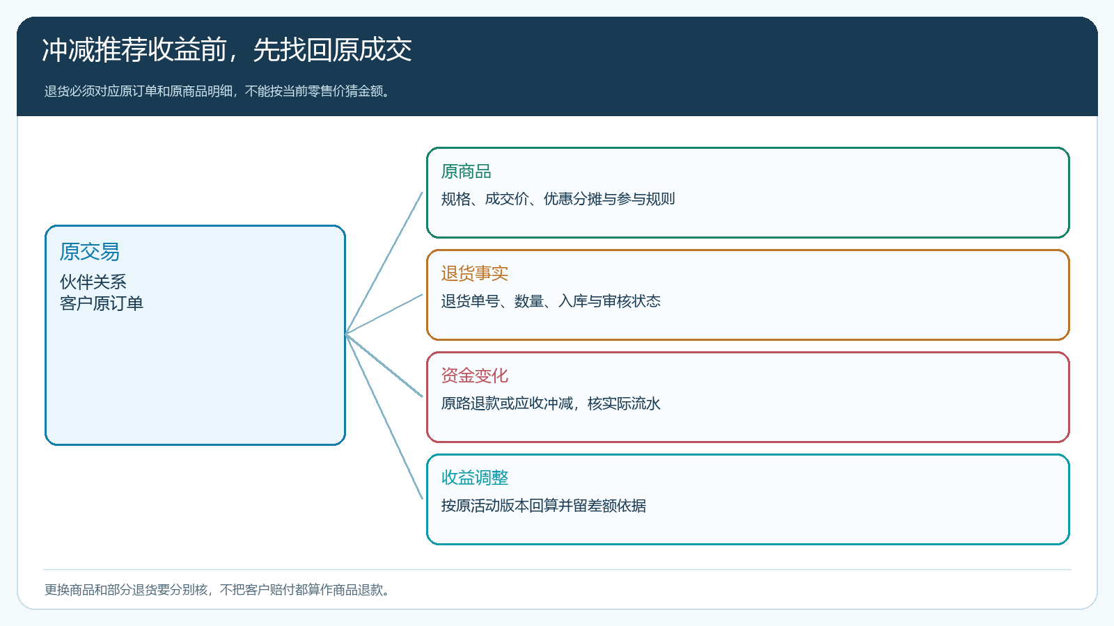
图1：先确认退货属于哪张原单及哪项商品，再谈客户退款和推广收益的调整。
若一张订单有两种商品，只退其中一种，就按原规则核该商品是否参与推广及其计奖基数。若原单同时用整单券、满减或客户指定价，不能用当前零售价乘退货数量直接算冲减；应回到成交时实际分摊到该商品的金额。退货运费、质量补偿和客户额外赔付也要分开记录，避免把所有售后支出都当作“退款”，再把推广收益错误地减到负数。
客户退款方式也影响账。已付款的订单可能原路退款；赊销订单可能先冲应收而无现金流出；客户还可能选择换货。对伙伴而言，只有原成交基数、结算条件或有效履约结果变化时才调整奖励，不能把尚未付款的应收冲销误描述成又向客户支付了一笔现金。若换货仍属相同参与品、相同价款，按活动规则判是否保留收益；跨品类换成不参与的商品，则需分别处理原退货和新成交。

退货流程在系统中留单据，奖励调整才有依据
PC 管理端的退货单详情能记录客户、退货商品规格、数量、单价、退款金额，以及从提交、确认、审核、入库、退款到完成的处理状态。订单已显示退货，不等于款已退、货已入库，更不等于推广收益已经同步重算。仓库要确认实际收到什么，客服要确认客户接受的处理结果，财务再核支付流水或应收冲减。若客户只申请退货却未通过审核，先保留待处理状态，不应提前把伙伴已赚得的有效收益扣除。
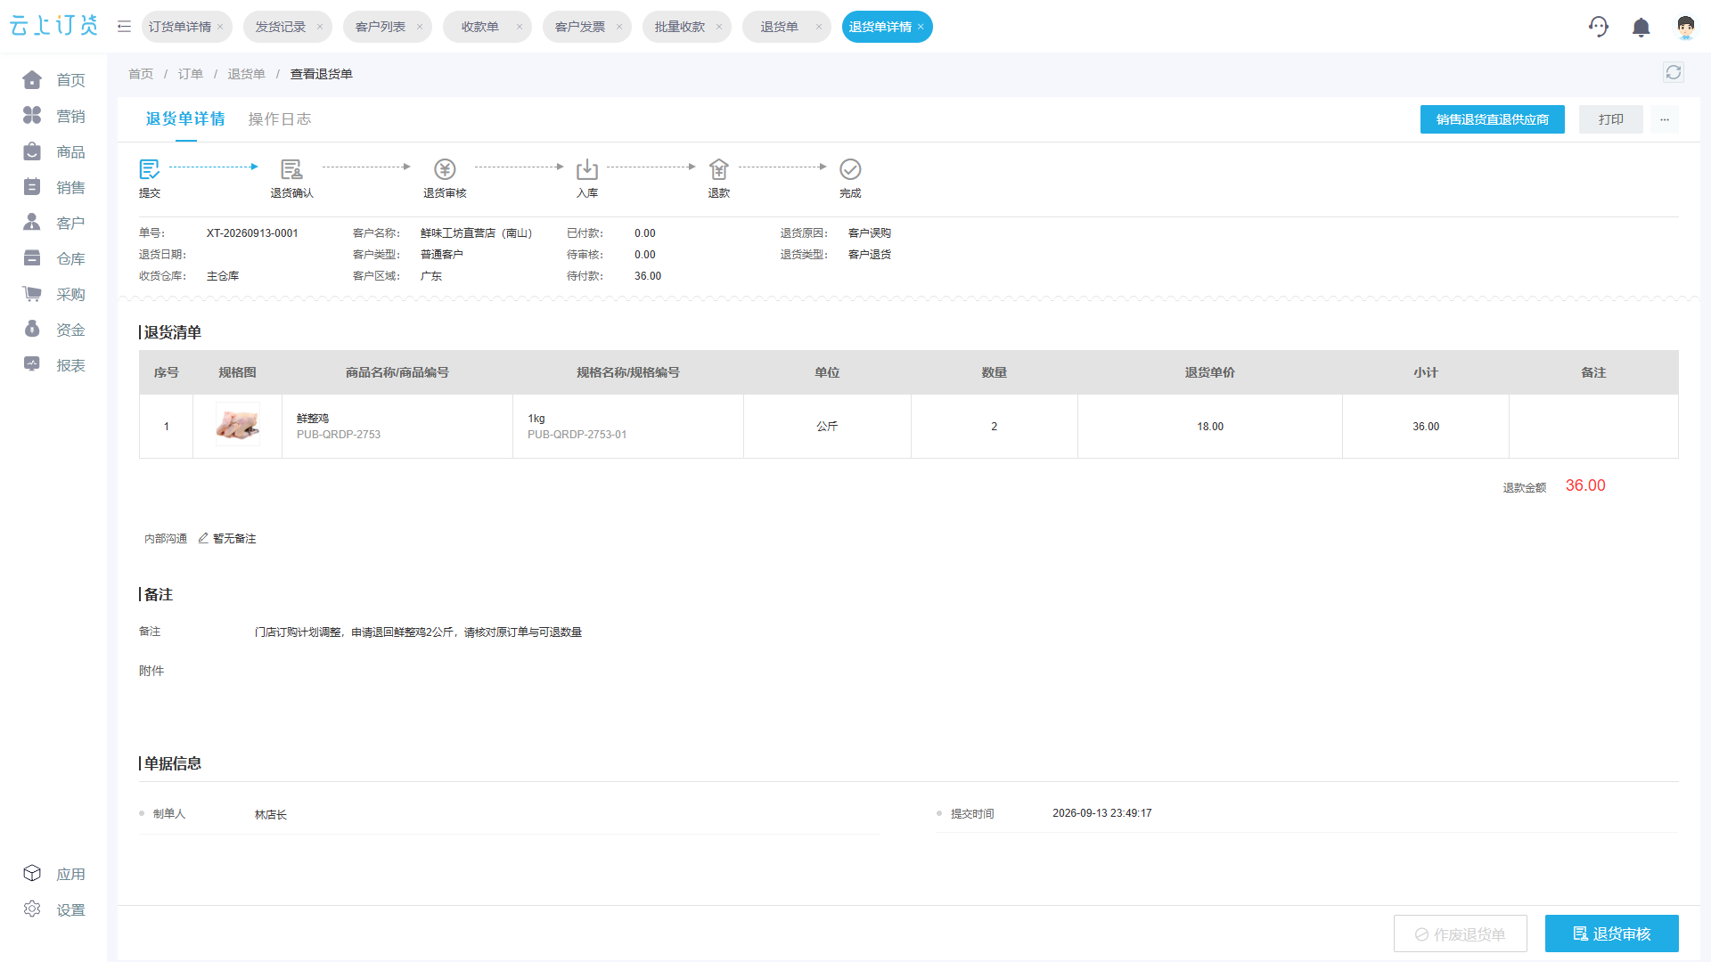
图2：退货单可核商品、数量、退款金额和流程状态；推广收益仍须回到原订单与规则单独复核。
这里有一个常见断点：销售在客户账上完成退款，推广结算表却每月按订单创建时的金额批量结算。如果退货只存在客服聊天记录里，结算人员看不到；如果系统退货单未关联原单，财务只能手工猜是哪次推广成交。因此应把退货单号与原订单号写进调整依据，在结算前用“已退数量和金额”复核参与推广商品的净成交。系统若暂不能自动把某类售后调整传到推广收益，先建立有责任人与复核人的差异清单，并在伙伴结算前逐笔处理；不能声称保存退货单就已自动回退所有返利。
活动规则还要写明计奖时点。若按“客户签收并回款、售后观察期满”结算，退货发生在观察期内时预计收益自然减少；若企业允许更早提现，后续追偿或未来收益抵扣机制应在伙伴参与前说明。规则不能等到个案发生后才临时制定，否则同样退货会被不同人按不同口径处理。

用十箱退两箱的例子，算清预计收益与可结算差额
假设门店下单十箱，每箱成交价 100 元，原实付 1000 元，推广比例 4%，系统或台账记录预计收益 40 元。客户签收后退回两箱，按原成交金额退款 200 元，剩余净成交 800 元；若活动按实交净额计奖，调整后收益应为 32 元，需冲减 8 元。若订单原先使用了整单 100 元优惠券，且按商品成交额比例分摊，退两箱对应的成交基数可能不是 200 元而是 180 元；此时应以规则明确的“优惠后实付”基数算，不能机械照前一个数字处理。
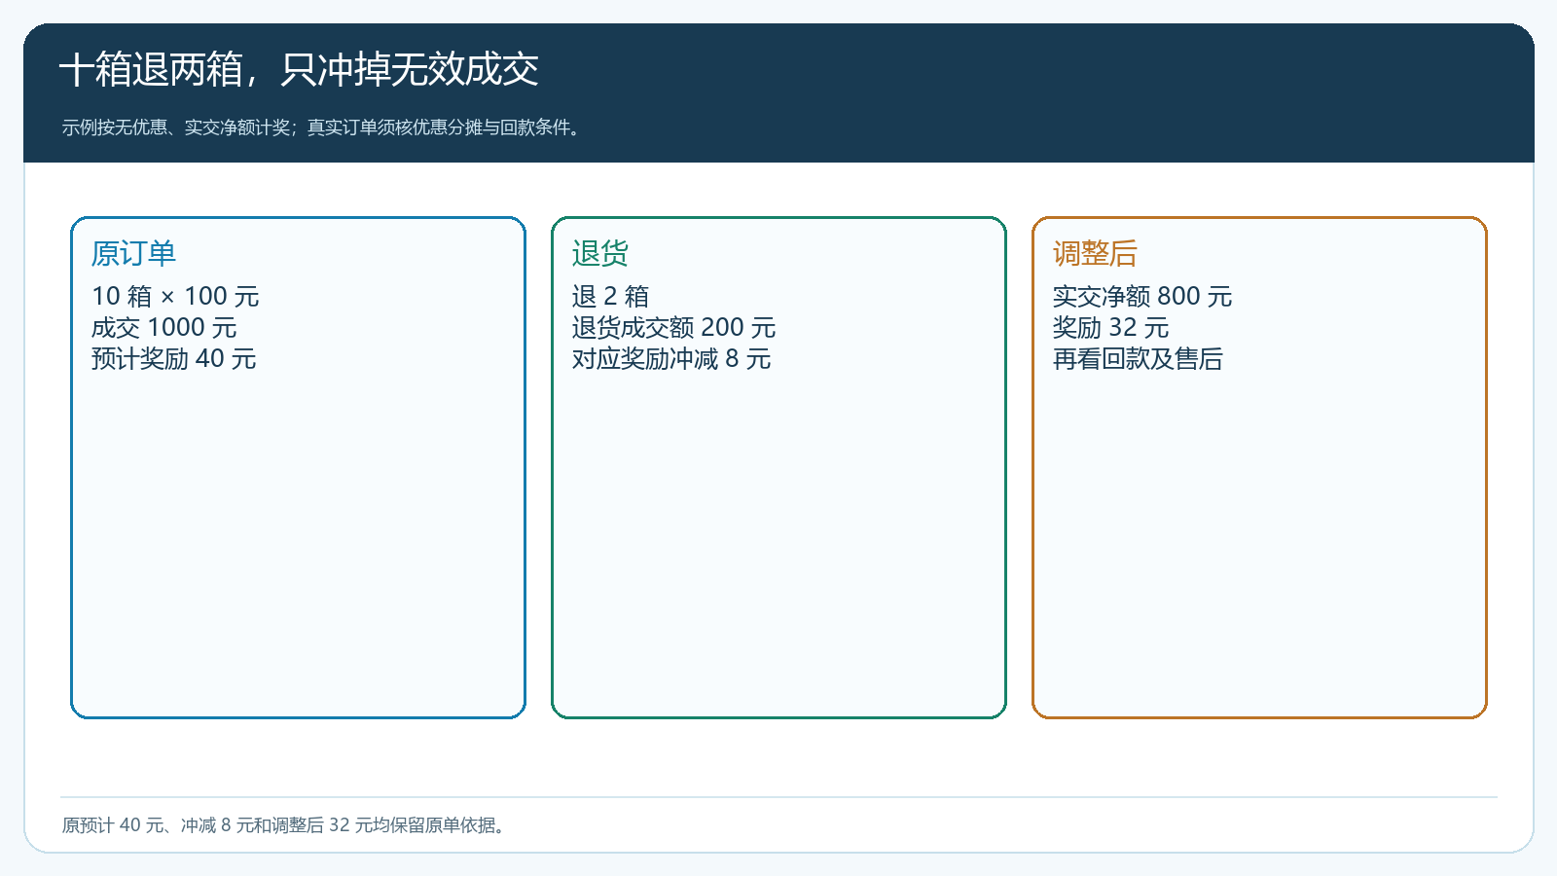
图3：只冲掉已退商品所占的有效成交与对应奖励，保留其余真实履约部分。
若门店只付了 600 元、尚欠 400 元，按回款结算的活动仍需核剩余应收。退货产生的 200 元可能用于抵减未付余额，客户实际未收到现金；伙伴可结算收益也要按企业约定的“已回款净额”而非“下单净额”判断。举例数字只帮助理解链路，真实订单还可能涉及税价、不同商品推广率、整单优惠分摊、分批交货和多次退货。结算表最好同时保留原预计 40 元、退货影响 8 元、调整后 32 元及每一步对应的原单号，便于伙伴与财务解释，不要只给一个变化后的余额。
还须看退货原因。客户无理由退货、供货质量问题或平台短送，财务结果可能同样减少成交，但内部经营责任并不相同。若是质量问题，企业应同时复盘批次、供应商与仓配损失，不能把“少付伙伴八元”当作问题已解决；若是伙伴误导介绍导致高退货，运营则需调整素材、培训与伙伴评价。推广收益只是这条售后链的一环。

待结算、已提现和转订货余额的处理要分开
退货发生时，伙伴收益可能处于预计、待结算、可提现、申请中、已打款或已转订货余额等状态。预计或待结算阶段，按原单减少待核金额，并保留变动原因；可提现但未申请的，按规则调整可用余额；申请已提交但未付款的，财务应暂停该笔申请并核新金额；已打款的不能删掉支付记录重写历史，而应有冲回依据，并按事先约定处理返还或以后收益抵扣。若收益已转为订货余额，还要核推广收益转出与订货账户转入两边流水，避免一边改了、一边仍可花。
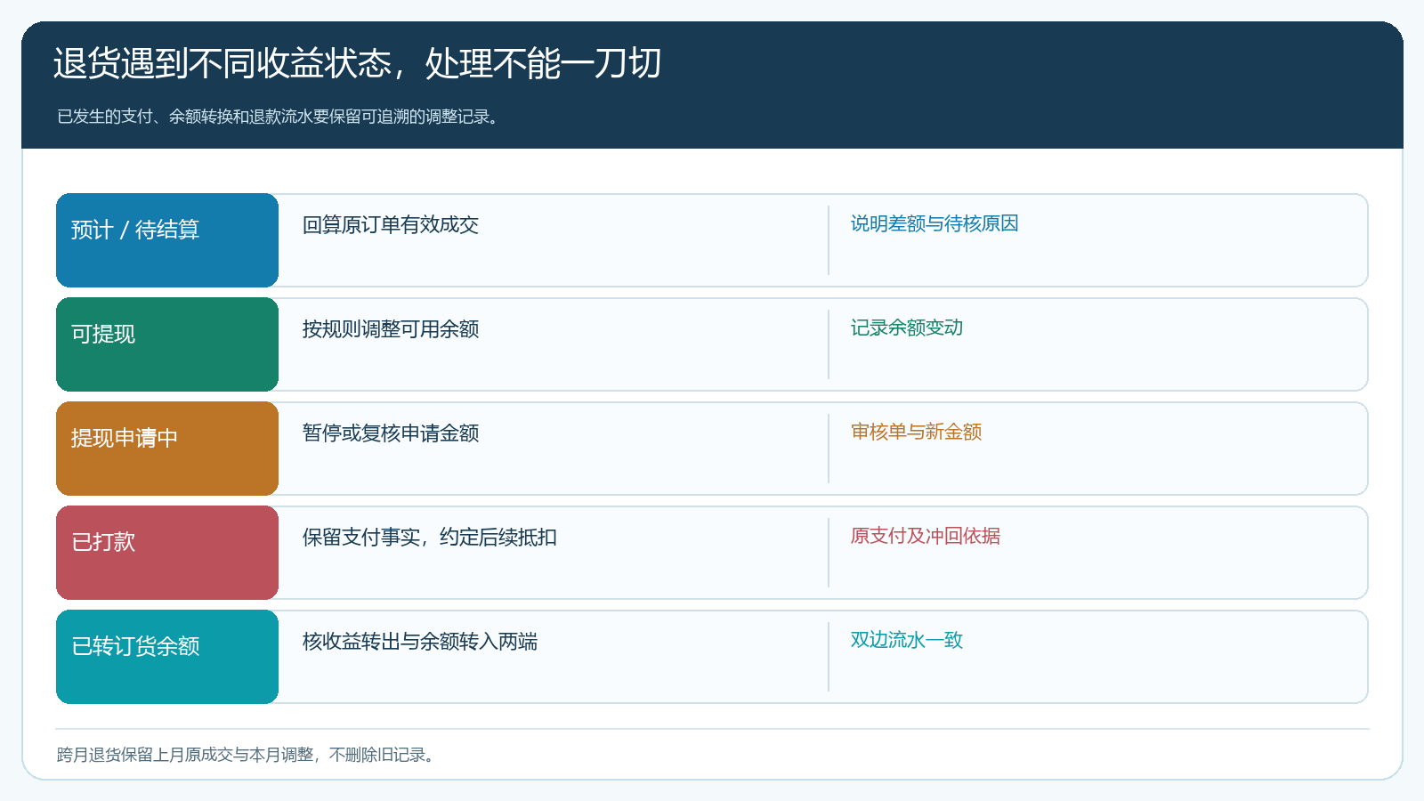
图4：收益所处阶段不同，处理动作不同；已发生的支付必须留真实记录。
伙伴端看到的数字变化要能解释。告知“订单 X 中商品 Y 退回两箱，对应奖励减少八元”，比突然改余额更有说服力。若退货仍在审核中，可提示“售后处理中，收益暂缓结算”，不要直接宣称已经退货成功。销售与客服回应客户只谈其退货及退款权益，推广伙伴看到的是与自己有关的收益变化；客户联系方式、其他订单和财务信息不应因解释一笔佣金而过度暴露。
财务月结时重点查三类错账：客户退款完成但伙伴奖励未回算；退货被重复记录造成奖励冲减两次；已打款后只改当前余额却没有对应抵扣或回收记录。另要查跨期：九月成交、十月退货，九月报表不能直接删除原成交，十月应有调整记录，并在累计净额中体现。这样经营者才能同时看见当月新增推广效果和后续售后质量。

把高退货率作为推广质量信号，而不只是结算异常
一个伙伴总带来高首单、却持续出现退货，企业应按商品、客户、地区和原因拆开看。若集中在某商品批次，优先查产品与供应；若集中在远距离客户，查承诺时效与实际配送；若集中在同一伙伴推荐的新客，查伙伴是否夸大卖点或把不合适的货推给门店。只要净成交与复购长期不达标，成交额再高也不是健康获客。下一轮货盘与伙伴培训应以“签收并留存的客户”而非“刚提交订单的客户”为主依据。
企业可在品牌、客户类型和伙伴维度比较退货后净实交、回款、售后成本与返利后毛利；但不能单凭一次退货就处罚伙伴。客户经营中正常的少量退货难以避免，关键是区分质量原因、履约原因和推荐匹配问题，并能追到可改进的环节。把伙伴的激励从“成交即得”逐步改为“有效履约、稳定复购后结算”，可以减少冲动推销，也降低企业向已退订单支付佣金的风险。

用三张退货单做结算前验收
试运行时选一张未退款的待审核退货单、一张部分退款已完成的退货单、一张奖励已打款后才产生的退货单。每张都从客户原订单走到实际出库、退货入库、退款或应收冲减，再核伙伴奖励状态。让客服说明客户拿到什么处理结果，仓库确认退回数量，财务复算成交基数与冲回金额，运营核伙伴可见状态是否一致。若某环节只在个人表格上有数字，没有原单号与负责人，就不要用该笔记录直接批量结算。
验收时能回答四件事：退回的是原单哪一个商品及多少数量；客户实际减少了多少应付或收到多少退款；伙伴原预计、调整和已支付各是多少；该调整是否在跨月报表里留下明细。四个问题能从同一业务链回答，才算把客户售后与推广收益真正打通。退货不是推广链路的意外插曲，而是检验“奖励是否只为真实成交付费”的关键时刻。

